Министерство науки и высшего образования Российской Федерации
ФГБОУ ВО «Псковский государственный университет»
Институт физико-математических наук и информационных технологий
Кафедра прикладной информатики и моделирования

Дисциплина: системный анализ и моделирование информационных систем (САиМИС)

Отчёт по лабораторной работе
Имитационная модель системы массового обслуживания
online-контура информационно-справочной системы ПсковГУ
(RAG-архитектура, объект выпускной квалификационной работы)

Выполнил: Мейер-Шишнёв Владислав Алексеевич
Направление 09.03.03 Прикладная информатика
Псков, 2026

1. Постановка проблемы и границы модели
Сфера деятельности — информационное обслуживание образовательного процесса в Псковском государственном университете. Объект — интеллектуальной информационно-справочной системы ПсковГУ на основе RAG-архитектуры и большой языковой модели (тема ВКР). Система отвечает на вопросы студентов, преподавателей и гостей по внутренним документам вуза: регламенты, расписание, приёмная кампания.
Проблема, которую смотрит данная лабораторная, уже не «умеет ли модель отвечать», а выдерживает ли обслуживающий контур поток живых запросов в течение рабочего дня. У online-части один вычислительный сервер (GPU / Ollama): пока он генерирует ответ, следующие вопросы стоят в очереди. Если трудоёмкость заявки велика, загрузка сервера уходит к 100 %, ожидание растёт, требование ВКР «полный ответ не дольше 60 с» перестаёт выполняться.
Граница модели. Рассматривается только online serving (этап 6 ВКР): приём вопроса, постановка в очередь, обработка RAG+LLM, выдача ответа. Offline-пайплайн индексации (сбор сайта, чанки, FAISS) в модель не входит — он запускается редко и не обслуживает пользователей в реальном времени. Один обслуживающий прибор — один GPU-сервер. Дисциплина очереди FIFO. Отказов нет: заявка ждёт, пока сервер не освободится.

2. Цели, критерии и роль графиков
Цель лабораторной — оценить загрузку самого сервера S. Это главный результат. Целевой уровень загрузки принят равным 60 %: сервер занят полезной работой, но остаётся запас на пики и на то, чтобы не копить очередь.
Критерии:
- загрузка сервера ρ (доля времени, когда S занят) — основной показатель;
- среднее ожидание в очереди — ограничение качества для пользователя;
- выполнение требования ВКР: полное формирование ответа не больше 60 с (обслуживание + ожидание).
Тестирующие графики (интервал поступления и время обслуживания) нужны только чтобы убедиться, что модель настроена правильно: заявка и правда приходит раз в 10 с модельного времени, обработка и правда около 2 с. Это проверка сборки, а не вывод по объекту. В реальной истории университета такие графики лишние, но на лабораторной их нужно видеть именно как тест.
Вывод делается по одному графику из трёх — по загрузке сервера. Остальные два подтверждают, что этому графику можно доверять.

3. Описание модели: элементы и роли
Как специалисты по информационным системам, мы строим систему массового обслуживания выбранной сферы и затем её анализируем. Элементы обозначены буквами, связи — стрелками.
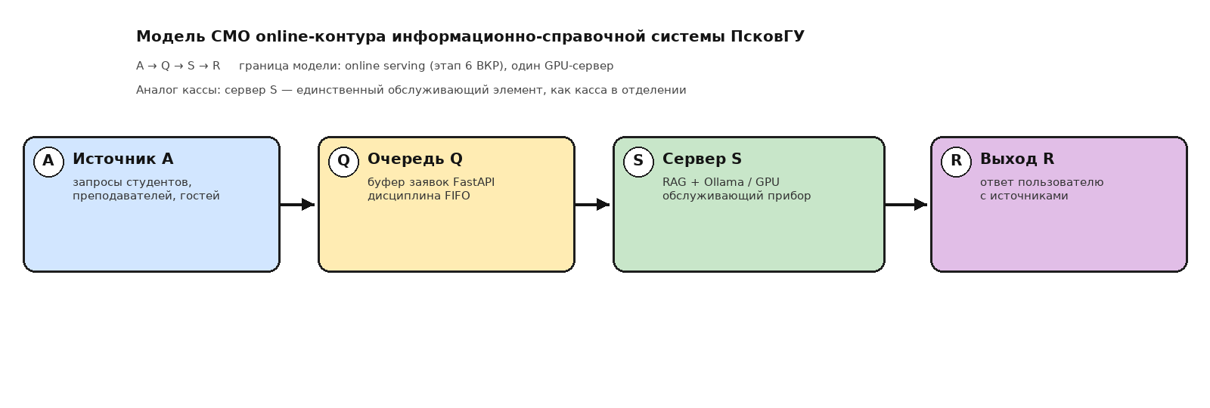
Рисунок 1 — Модель СМО A → Q → S → R online-контура информационно-справочной системы ПсковГУ
Блок | Роль в модели | Что это в объекте
A — источник | генерирует заявки | вопросы студентов, преподавателей, гостей с сайта pskgu.ru и виджета
Q — очередь | буфер FIFO | очередь запросов на FastAPI, пока GPU занят предыдущим ответом
S — сервер | единственный обслуживающий прибор (как касса) | RAG: поиск в FAISS 3–5 с + генерация ответа Ollama/LLM до 60 с
R — выход | заявка покидает систему | ответ пользователю со ссылками на источники

Сервер S в этой схеме — прямой аналог кассы: один канал, заявки идут по одной, пока идёт обслуживание — остальные ждут. Retrieval без LLM был бы «быстрой кассой», полный RAG+live-fetch — «трудоёмкой операцией».

4. Настройки модели и обоснование времени прогона
Масштаб: 1 с модели = 1 с реального времени сервера.
Параметр | Тест настройки | Эксперимент (рабочий день)
Горизонт T | 200 с | 8 ч = 28 800 с (рабочий день университета)
Поступление | каждые 10 с, детерминированно | экспоненциальный поток, среднее 30 с (пик учебного дня)
Обслуживание | равномерное 1,5…2,5 с (среднее 2 с) | экспоненциальное, среднее 40 / 25 / 18 / 12 / 8 с
Смысл обслуживания | короткая проверка «настроили ли 2 с» | трудоёмкость RAG-запроса: от live-fetch+LLM до одного retrieval
Зачем прогон | увидеть на графике период 10 с и обслуживание ~2 с | получить загрузку сервера за день и сравнить с 60 %

Почему тест короткий. 200 с при периоде 10 с дают 20 заявок — этого хватает, чтобы на графике интервалов увидеть ровную десятку, а на графике обслуживания — облако около 2 с. Если период «поплыл» или обслуживание уехало к 10 с, модель собрана неверно, и эксперименту верить нельзя.
Почему эксперимент — рабочий день. Информационно-справочная система ПсковГУ обслуживает запросы в течение рабочего/учебного дня, а не 200 секунд. Восемь часов кратны реальному режиму объекта (открытие сайта, пары, приёмная). За 8 ч при среднем интервале 30 с через систему проходит порядка 900–1000 вопросов — выборка, на которой загрузка сервера уже стабилизируется. Более короткий прогон не закрывает смену, более длинный выходит за режим объекта.

5. Тестирующая часть: правильность настройки
Запущен короткий прогон: заявка каждые 10 с, обработка 1,5…2,5 с, T = 200 с. Получено 20 заявок.
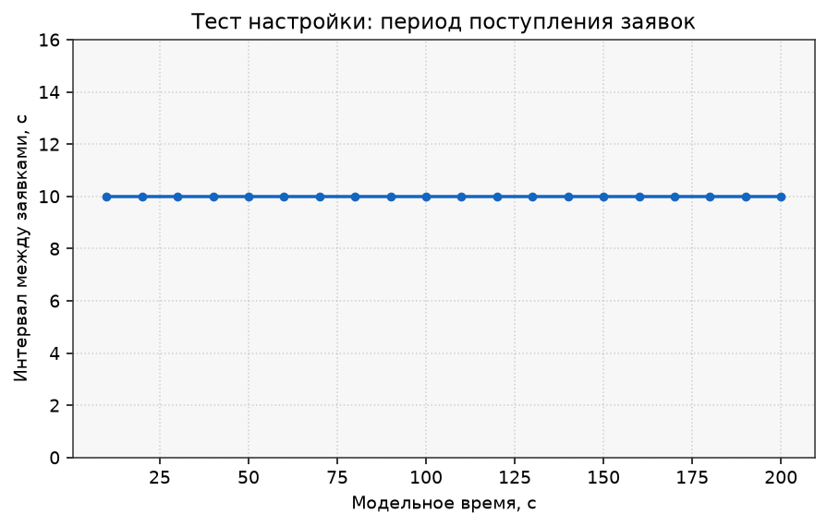
Рисунок 2 — Тест настройки: интервал поступления (должен быть 10 с)
На рисунке 2 все точки лежат на уровне 10 с. Источник A настроен верно: модель берёт заявку раз в 10 секунд модельного времени, как и было задано.
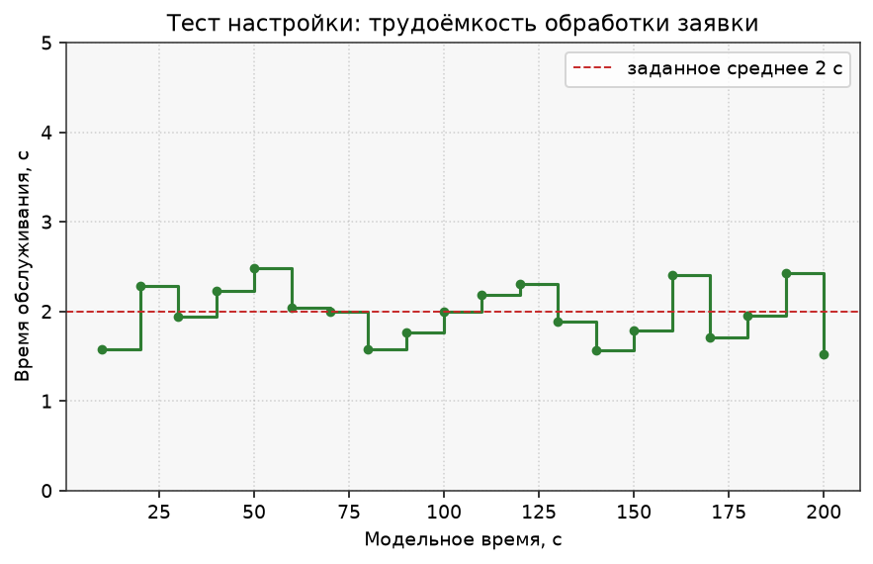
Рисунок 3 — Тест настройки: время обслуживания (должно быть около 2 с)
На рисунке 3 значения гуляют в коридоре 1,5…2,5 с, среднее 1,98 с. Трудоёмкость «2 секунды» в модель попала. Это не цель работы и не характеристика университета — это проверка, что генератор обслуживания не перепутан с периодом поступления.
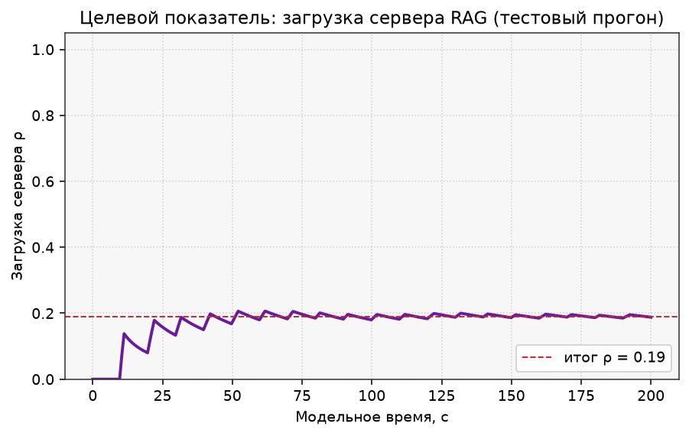
Рисунок 4 — Загрузка сервера на тестовом прогоне (ρ ≈ 0,19)
На тесте ρ ≈ 0,19, то есть 19 %. Это ровно 2 с работы на каждые 10 с такта, очередь пустая. Цифра маленькая и ни о чём в жизни вуза не говорит: поток искусственно редкий относительно «кассы», которая освобождается за 2 с. Тест сдан — можно переходить к эксперименту на рабочем дне.

6. Экспериментальная часть
Горизонт увеличен до рабочего дня (8 ч). Поток вопросов — случайный, в среднем каждые 30 с (пик: виджет на страницах ПсковГУ, сессия, приёмная). Меняется только трудоёмкость обработки — то, чем как информационщики мы можем управлять: размер контекста LLM, кэш частых вопросов, отказ от live-fetch, более быстрая модель.
Сценарий | Заданная трудоёмкость | Смысл в объекте
1. Тяжёлый запрос | 40 с | длинная генерация + live-fetch со внешних страниц
2. Текущий контур | 25 с | типовой RAG: retrieval 3–5 с + ответ LLM
3. Целевой | 18 с | укороченный контекст / более быстрая модель
4. Ускоренная генерация | 12 с | кэш + короткие ответы
5. Только retrieval | 8 с | поиск по FAISS без полной генерации

Результаты рабочего дня:
Трудоёмкость | Заявок за 8 ч | Факт. обсл., с | Загрузка ρ | Среднее ожидание
40 с | 956 | 37,9 | 100 % | 3411 с ≈ 57 мин
25 с | 957 | 22,5 | 75 % | 56 с
18 с | 974 | 16,5 | 56 % | 22 с
12 с | 874 | 11,3 | 34 % | 5,5 с
8 с | 1003 | 8,4 | 29 % | 3,2 с

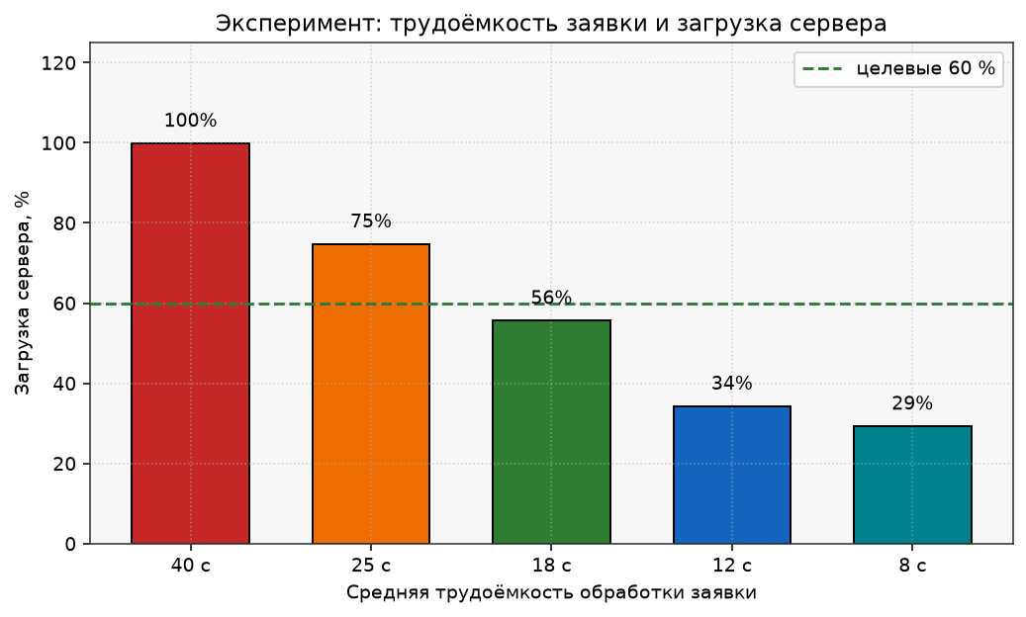
Рисунок 5 — Эксперимент: трудоёмкость заявки и загрузка сервера S
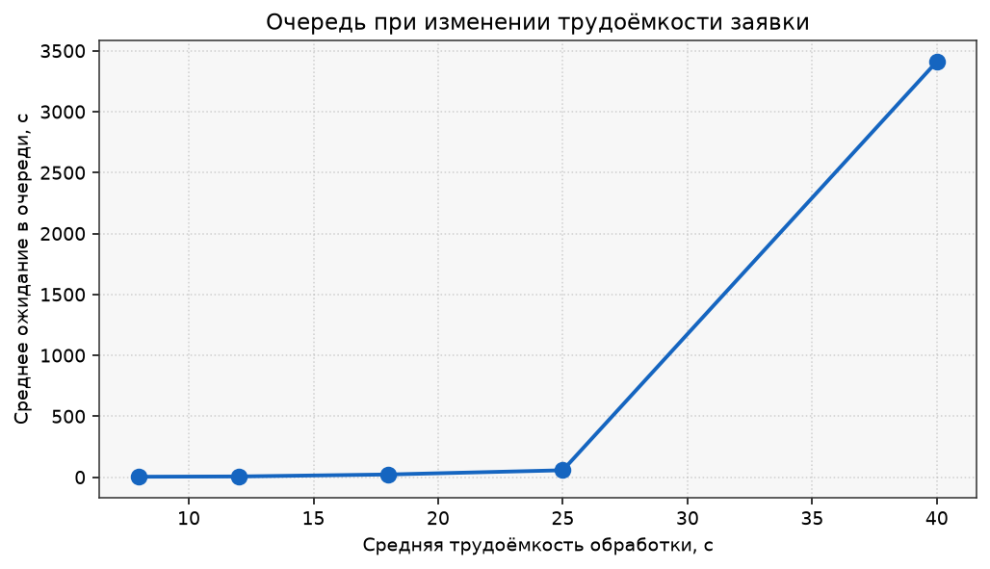
Рисунок 6 — Сопутствующий эффект: ожидание в очереди

7. Разбор целевого графика — загрузка сервера за рабочий день
Ниже разобран один график — загрузка сервера при текущей трудоёмкости 25 с. Именно он отвечает на цель лабораторной.
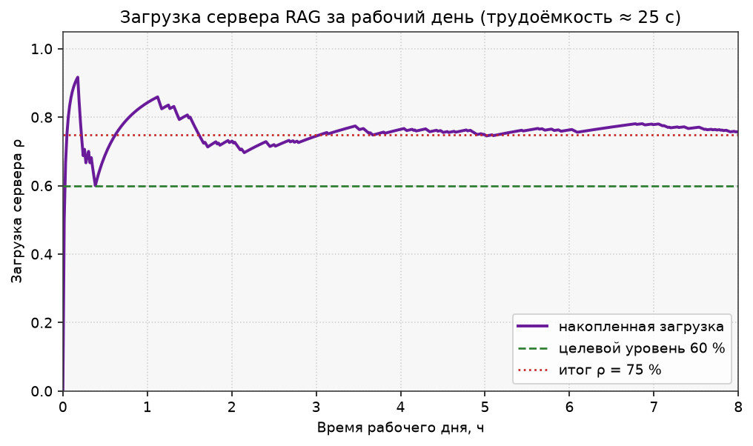
Рисунок 7 — Загрузка сервера RAG за рабочий день при трудоёмкости ≈ 25 с
Что видно по рисунку 7. По горизонтали — часы рабочего дня от 0 до 8, по вертикали — накопленная загрузка ρ. В первые полчаса кривая дёргается: выборка ещё маленькая, несколько длинных запросов подряд поднимают оценку к 0,9, затем она проседает. После 2–3 часов линия выходит на полку около 0,75 и до конца дня почти не двигается. Красный пунктир — итог 75 %. Зелёный — целевые 60 %.
Смысл для объекта. 75 % значит, что три четверти рабочего дня GPU занят генерацией ответов. Запас 25 % есть, но он меньше целевого. Среднее ожидание 56 с плюс сами 22–25 с обработки уже в сумме гуляют около минуты — это край требования ВКР «не более 60 с на полный ответ», а в хвосте распределения пользователи ждут заметно дольше. Сервер как касса, у которой каждая операция длинная: очередь не бесконечна, но и не пустая.
Почему нельзя остановиться на тестовых 19 %. На тесте период 10 с и обслуживание 2 с — искусственная проверка настройки. На рабочем дне поток чаще относительно трудоёмкости (30 с между вопросами, 25 с работа), и картина другая: ρ = 75 %, не 19 %. Цель лабораторной — именно эта, дневная загрузка.
Что будет, если трудоёмкость не трогать. При 40 с (тяжёлый live-fetch) ρ упирается в 100 %, ожидание 57 минут — система фактически встаёт. Это уже не справочная служба, а затор.
Что будет, если трудоёмкость снизить. При 18 с ρ = 56 % — чуть ниже целевых 60 %, ожидание 22 с. Полный ответ (ожидание + обработка) порядка 40 с, требование ВКР выполняется с запасом. Дальнейшее ускорение до 12 и 8 с роняет загрузку до 34 % и 29 %: сервер начинает простаивать, что для одного GPU уже расточительно, если только не оставлять запас под сессию.

8. Рекомендации
Чтобы загрузка сервера информационно-справочной системы ПсковГУ держалась около 60 % при пиковом потоке «вопрос каждые 30 с», среднюю обработку заявки нужно удерживать около 18 с. Сейчас типовой контур RAG+LLM даёт около 25 с и 75 % загрузки — выше цели.
Практические шаги по объекту (не «ускорить MATLAB», а ускорить сам сервер S):
- резать контекст, который уходит в LLM: меньше чанков, короче промпт — главное, что уменьшает 25 с до 18 с;
- кэшировать частые вопросы (расписание, проходные баллы, контакты) — для них обслуживание падает к 8–12 с;
- live-fetch оставлять только на явно «свежие» запросы, иначе сценарий 40 с роняет сервер в 100 %;
- не ставить целью ρ = 20–30 % на одном GPU: это простой железа. 60 % — рабочая точка, при сессии можно временно уходить выше, но не к 100 %.
Если обработку трудоёмкого запроса удаётся сократить с 40 с до 18 с, загрузка падает со 100 % до ≈ 56 %, ожидание — с почти часа до 22 с. Это и есть управляемый эффект, ради которого модель СМО строилась.

9. Программа моделирования
Модель реализована в MATLAB без Simulink: одноканальная СМО A→Q→S→R, дисциплина FIFO. Файлы лежат рядом, в одной папке:
- zapusk_smo_rag.m — запуск теста и эксперимента, подписи графиков на русском;
- smo_progon.m — сам прогон (поступление, очередь, сервер, загрузка).
В MATLAB: открыть папку smo_rag, в Command Window выполнить cd к этой папке и команду zapusk_smo_rag. Появятся четыре окна графиков и таблица цифр. Тестовые графики проверяют настройку (10 с и 2 с). Экспериментальные — загрузку сервера за рабочий день и серию трудоёмкостей 40 / 25 / 18 / 12 / 8 с.

10. Выводы
Построена модель СМО online-контура информационно-справочной системы ПсковГУ. Источник A — запросы пользователей вуза, очередь Q — буфер FastAPI, сервер S — единственный обслуживающий прибор (RAG+GPU, роль кассы), выход R — ответ с источниками. Граница модели — online serving, без offline-индексации.
Тестирующие графики подтвердили настройку: период поступления 10 с, обслуживание около 2 с. Эти графики к объекту не относятся, они проверяют модель.
Цель лабораторной — загрузка сервера. На горизонте рабочего дня при потоке каждые 30 с текущая трудоёмкость 25 с даёт ρ ≈ 75 % и ожидание около минуты. Целевые 60 % достигаются, если среднее обслуживание снизить примерно до 18 с. Тяжёлые запросы по 40 с загружают сервер на 100 % и недопустимы как массовый режим. Рекомендация по сфере деятельности: укоротить генерацию LLM и кэшировать частые вопросы, а не добавлять второй GPU, пока не исчерпан запас на 18 с.

